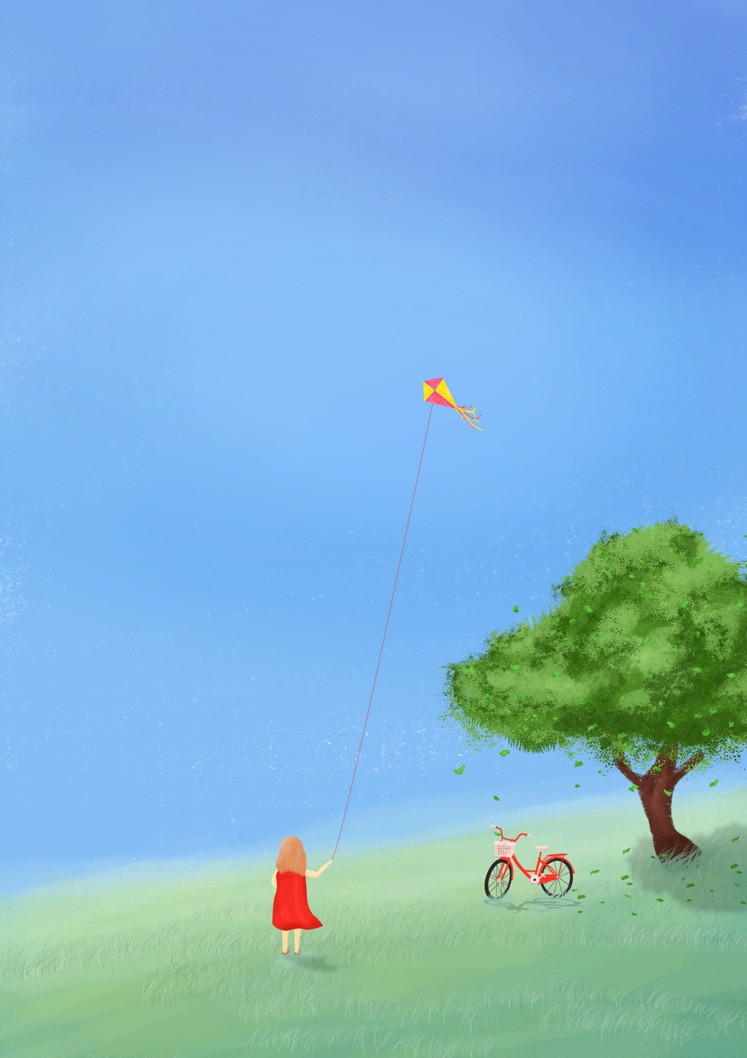
Памятка для родителей
Уважаемые родители, обращаем ваше внимание, что заезд детей в "Лесной" 9 июня с 9:00 до 12:00.
При себе у детей должны быть:
- путевка,
- медицинские документы (копии прививок, справка об эпид.окружении с указанием, что в контакте с больным корью ребенок не был, справка по форме 079 ФЗ.
Помогите ребенку собрать чемодан, обговорите порядок хранения личных вещей:
1. Расческа, зубная щётка и зубная паста, мочалка, гель для душа или мыло в мыдьнице - необходимые вещи индивидуальной личной гигиены, которые ребенок хранит у себя в тумбочке!
2. Теплые вещи (курточка, теплая кофта) можно хранить на вешалке, головной убор;
3. Удобная обувь (кроссовки, кеды) хранятся на полке для обуви;
4. Вещи для бассейна (купальный костюм, шапочка, сланцы для бассейна, мочалка, гель для душа) хранятся в специальной сумке для бассейна в шкафу!

В лагере ребенку выдаётся комплект из 3-х полотенец - большое для тела, среднее для лица и рук, маленькое для ног. Смена полотенец и белья производится раз в неделю!

Посещение родителями территории лагеря не предусмотрено! Когда вы планируете встречу с ребенком, убедитесь, что ребенок не занят на тренеровке, мероприятии и т.д.
Вы всегда можете связаться с воспитателями или вожатыми для уточнения времени встреч с ребенком.
Список запрещенных вещей:
- Алкоголь
- Вейпы, сигареты
- Деньги
- Лекарственные препараты (кроме индивидуальный случаев, с уведомлением врача)
- Самокаты, велосипеды, скейтборды

